**曲阜市民政局**

**2024年政府信息公开工作年度报告**

**本报告由曲阜市民政局按照《中华人民共和国政府信息公开条例》（以下简称《条例》）和《中华人民共和国政府信息公开工作年度报告格式》（国办公开办函〔2021〕30号）要求编制。**

**本报告内容包括总体情况、主动公开政府信息情况、收到和处理政府信息公开申请情况、政府信息公开行政复议和行政诉讼情况、存在的主要问题及改进情况、其他需要报告的事项等六部分内容。**

**本报告所列数据的统计期限自2024年1月1日起至2024年12月31日止。本报告电子版可在“中国·曲阜”政府门户网站（www.qufu.gov.cn）查阅或下载。如对本报告有疑问，请与曲阜市民政局联系（地址：曲阜市春秋西路15号，联系电话：0537—4461622）。**

**一、总体情况**

**2024年曲阜市民政局认真贯彻落实《中华人民共和国政府信息公开条例》，聚焦重点民生领域，发挥兜底保障取能，回应群众期盼，保障群众知情权、参与权、监督权，全面提升政务公开质量和实效。**

**（一）主动公开情况**

**曲阜市民政局2024年公开政府信息共计162条，其中社会救助56条，养老服务48条，社会福利33条，行政执法8条，其他各类信息17条。市民政局严格按照《条例》规定，主动公开各类政府信息，出现调整变化时及时更新，确保信息准确无误。**

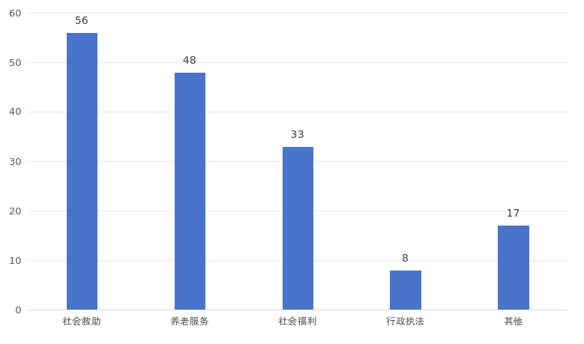

**（二）依申请公开情况**

**2024年曲阜市民政局未收到公开申请。自开展政府信息公开工作以来，市民政局严格按照相关规定，对申请公开事项确保件件有答复、事事有回应，依申请公开政府信息未向申请人收取任何费用。**

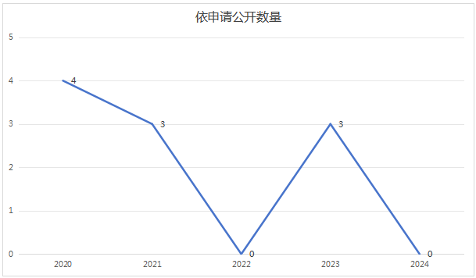

**（三）政府信息管理情况**

**曲阜市民政局严格执行信息公开、保密审查、监督检查等制度，规范政府信息公开各项工作流程，确保信息公开工作有序进行。2024年，曲阜市民政局政府信息公开内容中未出现敏感信息、涉密信息。**

**（四）政府信息公开平台建设情况**

**曲阜市民政局充分利用各类政府信息公开渠道，通过网站、新闻发布会、线下宣传等多渠道发布信息。2024年，曲阜市民政局通过政府网站·民政局子网站公开各类信息118条；通过政务公开专栏公开政府信息162条；举办新闻发布会2次，同时利用节假日、赶大集等机会积极开展民政政策线下宣讲活动，提高了群众政策信息知晓率。**

**（五）监督保障情况**

**市民政局加强组织领导，及时调整完善政务公开领导小组，统筹规划全局政务公开工作。同时严格落实信息发布审查制度，加强程序监督，及时整改政务公开办公室反馈问题，有力保障社会公众依法获取信息，2024年未发生因政务公开责任追究情况。**

**二、主动公开政府信息情况**

|  |  |  |  |
| --- | --- | --- | --- |
| 第二十条第（一）项 | | | |
| 信息内容 | 本年制发件数 | 本年废止件数 | 现行有效件数 |
| 规章 | 0 | 0 | 0 |
| 行政规范性文件 | 0 | 0 | 0 |
| 第二十条第（五）项 | | | |
| 信息内容 | 本年处理决定数量 | | |
| 行政许可 | 0 | | |
| 第二十条第（六）项 | | | |
| 信息内容 | 本年处理决定数量 | | |
| 行政处罚 | 0 | | |
| 行政强制 | 0 | | |
| 第二十条第（八）项 | | | |
| 信息内容 | 本年收费金额（单位：万元） | | |
| 行政事业性收费 | 0 | | |

**三、收到和处理政府信息公开申请情况**

|  |  |  |  |  |  |  |  |  |  |
| --- | --- | --- | --- | --- | --- | --- | --- | --- | --- |
| （本列数据的勾稽关系为：第一项加第二项之和，  等于第三项加第四项之和） | | | 申请人情况 | | | | | | |
| 自然人 | 法人或其他组织 | | | | | 总计 |
| 商业企业 | 科研机构 | 社会公益组织 | 法律服务机构 | 其他 |
| 一、本年新收政府信息公开申请数量 | | | 0 | 0 | 0 | 0 | 0 | 0 | 0 |
| 二、上年结转政府信息公开申请数量 | | | 0 | 0 | 0 | 0 | 0 | 0 | 0 |
| 三、本年度办理结果 | （一）予以公开 | | 0 | 0 | 0 | 0 | 0 | 0 | 0 |
| （二）部分公开（区分处理的，只计这一情形，不计其他情形） | | 0 | 0 | 0 | 0 | 0 | 0 | 0 |
| （三）不予公开 | 1.属于国家秘密 | 0 | 0 | 0 | 0 | 0 | 0 | 0 |
| 2.其他法律行政法规禁止公开 | 0 | 0 | 0 | 0 | 0 | 0 | 0 |
| 3.危及“三安全一稳定” | 0 | 0 | 0 | 0 | 0 | 0 | 0 |
| 4.保护第三方合法权益 | 0 | 0 | 0 | 0 | 0 | 0 | 0 |
| 5.属于三类内部事务信息 | 0 | 0 | 0 | 0 | 0 | 0 | 0 |
| 6.属于四类过程性信息 | 0 | 0 | 0 | 0 | 0 | 0 | 0 |
| 7.属于行政执法案卷 | 0 | 0 | 0 | 0 | 0 | 0 | 0 |
| 8.属于行政查询事项 | 0 | 0 | 0 | 0 | 0 | 0 | 0 |
| （四）无法提供 | 1.本机关不掌握相关政府信息 | 0 | 0 | 0 | 0 | 0 | 0 | 0 |
| 2.没有现成信息需要另行制作 | 0 | 0 | 0 | 0 | 0 | 0 | 0 |
| 3.补正后申请内容仍不明确 | 0 | 0 | 0 | 0 | 0 | 0 | 0 |
| （五）不予处理 | 1.信访举报投诉类申请 | 0 | 0 | 0 | 0 | 0 | 0 | 0 |
| 2.重复申请 | 0 | 0 | 0 | 0 | 0 | 0 | 0 |
| 3.要求提供公开出版物 | 0 | 0 | 0 | 0 | 0 | 0 | 0 |
| 4.无正当理由大量反复申请 | 0 | 0 | 0 | 0 | 0 | 0 | 0 |
| 5.要求行政机关确认或重新  出具已获取信息 | 0 | 0 | 0 | 0 | 0 | 0 | 0 |
| （六）其他处理 | 1.申请人无正当理由逾期不补正、行政机关不再处理其政府信息公开申请 | 0 | 0 | 0 | 0 | 0 | 0 | 0 |
| 2.申请人逾期未按收费通知要求缴纳费用、行政机关不再处理其政府信息公开申请 | 0 | 0 | 0 | 0 | 0 | 0 | 0 |
| 3.其他 | 0 | 0 | 0 | 0 | 0 | 0 | 0 |
| （七）总计 | | 0 | 0 | 0 | 0 | 0 | 0 | 0 |
| 四、结转下年度继续办理 | | | 0 | 0 | 0 | 0 | 0 | 0 | 0 |

**四、政府信息公开行政复议、行政诉讼情况**

|  |  |  |  |  |  |  |  |  |  |  |  |  |  |  |
| --- | --- | --- | --- | --- | --- | --- | --- | --- | --- | --- | --- | --- | --- | --- |
| 行政复议 | | | | | 行政诉讼 | | | | | | | | | |
| 结果  维持 | 结果纠正 | 其他结果 | 尚未  审结 | 总  计 | 未经复议直接起诉 | | | | | 复议后起诉 | | | | |
| 结果维持 | 结果纠正 | 其他  结果 | 尚未  审结 | 总计 | 结果维持 | 结果  纠正 | 其他  结果 | 尚未审结 | 总计 |
| 0 | 0 | 0 | 0 | 0 | 0 | 0 | 0 | 0 | 0 | 0 | 0 | 0 | 0 | 0 |

**五、存在的主要问题及改进情况**

**市民政局仍存在工作人员信息公开意识不足；对政府信息公开工作的重要性认识不够；有的栏目出现更新不及时现象等问题。市民政局在工作中充分发挥好领导小组统筹协调作用，推动各项政务公开工作有序推进。持续加强队伍建设，参加政府政务公开培训，加大本系统内部政务公开业务培训，全面提升政务公开理论水平和业务能力，自觉地履行信息公开职责。进一步强化责任落实，提高信息公开的责任意识、服务意识，主动梳理并按规范程序做好信息公开，及时更新替换栏目内容，做到应公开尽公开，确保政务信息公开工作及时、准确。同时更好地接受社会公众对信息公开情况的监督。**

**六、其他需要报告的事项**

**主要报告本行政机关认为需要报告的其他事项，以及其他有关文件专门要求通过政府信息公开工作年度报告予以报告的事项，包括但不限于：**

1. **依据《政府信息公开信息处理费管理办法》收取信息处理费的情况;无。**
2. **落实年度政务公开工作要点情况；2024曲阜市民政局召开了政务公开专题会，安排部署信息公开相关工作，组织了全体人员政务公开培训会，提高了公开意识和业务水平，根据政务公开工作要点要求，严格及时公开各类信息，全面保障了政务公开工作质量。**
3. **人大代表建议和政协提案办理结果公开情况；2024年曲阜市民政局共收到政协提案7件，人大建议1件，全部及时答复并在规定时间内办结。**
4. **本年度政务公开工作创新情况；无。**
5. **本年度信息公开工作年度报告数据统计需要说明的事项；无。**
6. **需要报告的其他事项；无。**
7. **其他有关文件专门要求通过政府信息公开工作年度报告予以报告的事项。无。**